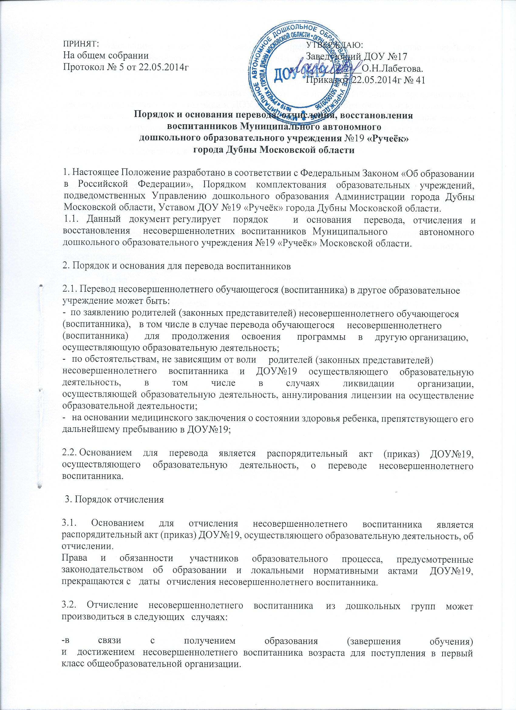
по заявлению родителей (законных представителей) в случае перевода обучающегося несовершеннолетнего воспитанника для продолжения освоения программы в другую организацию, осуществляющую образовательную деятельность;
- по обстоятельствам, не зависящим от воли родителей (законных представителей) несовершеннолетнего воспитанника и ДОУ осуществляющего образовательную деятельность, в том числе в случаях ликвидации организации, осуществляющей образовательную деятельность, аннулирования лицензии на осуществление образовательной деятельности.
4.Порядок восстановления в ДОУ№19
4.1. Несовершеннолетний воспитанник, отчисленный из ДОУ по инициативе родителей (законных представителей) до завершения освоения образовательной программы, имеет право на восстановление, по заявлению родителей (законных представителей) при наличии в учреждении свободных мест.
4.2. Основанием для восстановления несовершеннолетнего воспитанника является распорядительный акт (приказ) ДОУ№19, осуществляющей образовательную деятельность, о восстановлении.
4.3. Права и обязанности участников образовательного процесса, предусмотренные, законодательством об образовании и локальными актами ДОУ№19 возникают с даты восстановлении несовершеннолетнего воспитанника в ДОУ№19.

